**Kopekan UTS Open-Book Matkul Pemodelan dan Simulasi Sains Data**

**By Lathif Ramadhan (5231811022)**



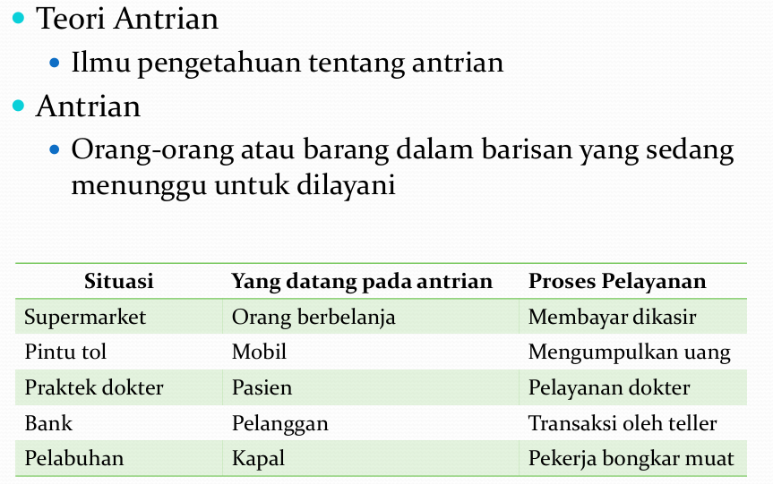

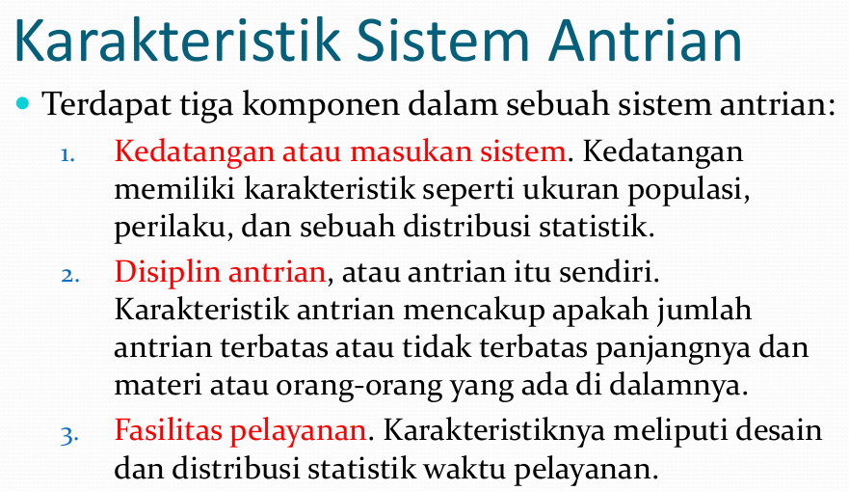

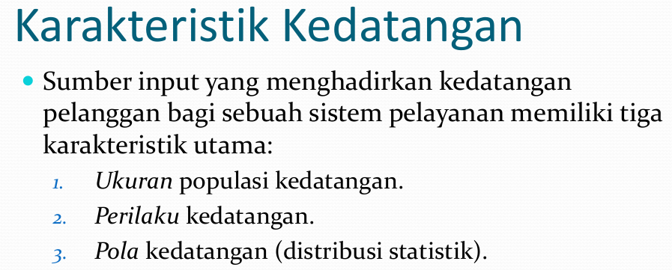

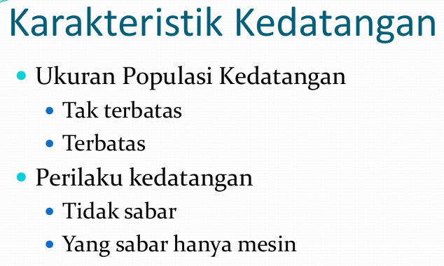

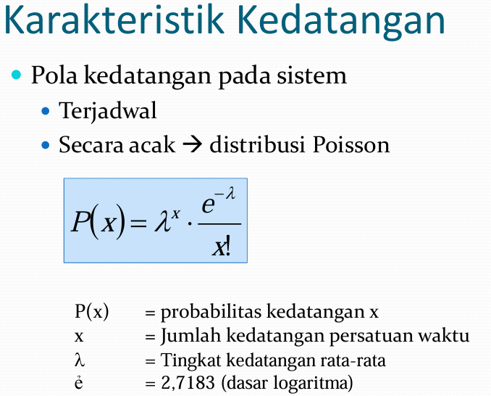

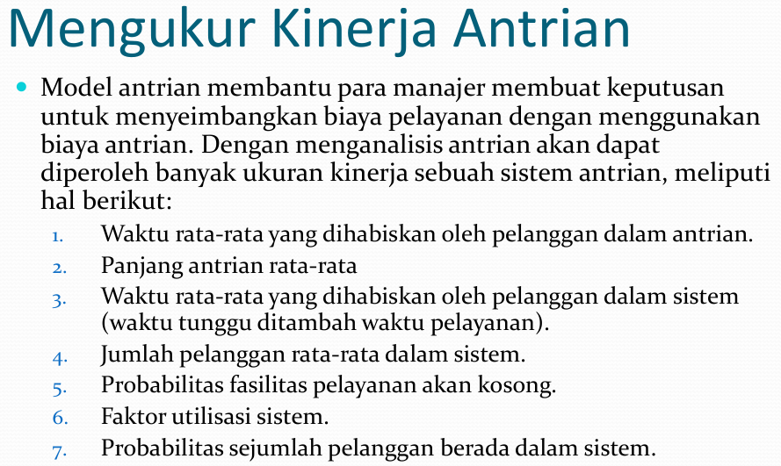

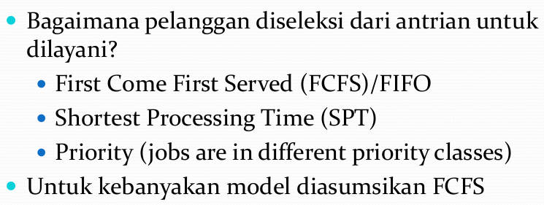

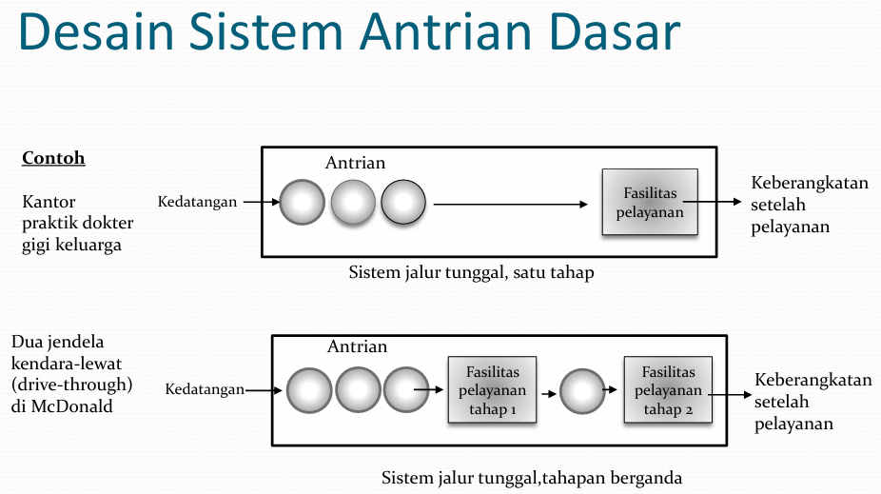

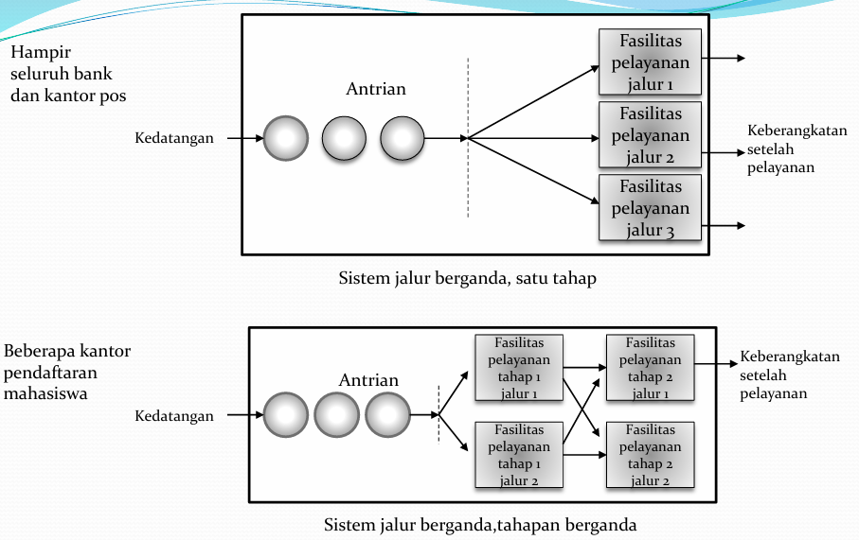

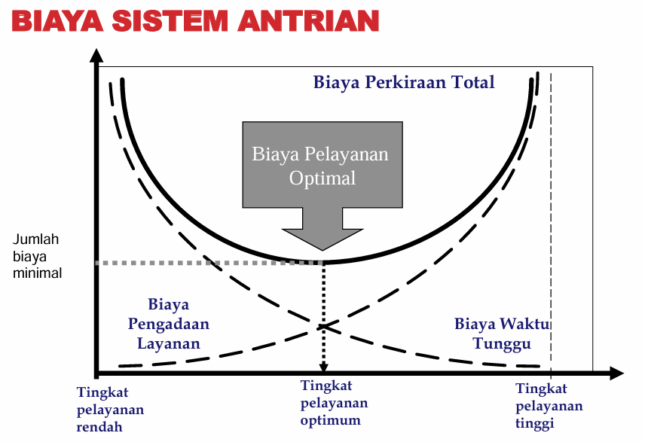

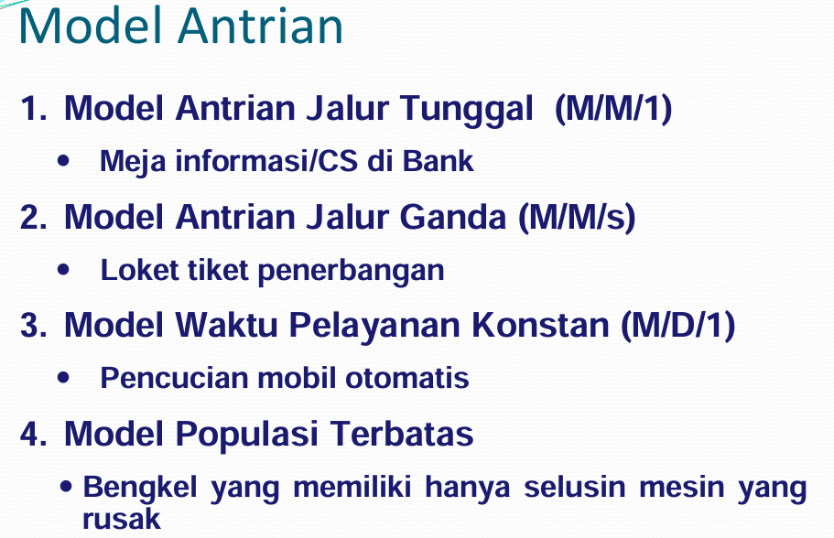

1. **Single-Channel Queueing Model (M/M/1)**
2. **Multi-Channel Queueing Model (M/M/s)**
3. **Constant Service Time Model (M/D/1)**
4. **Finite Population Model**

1. **Single-Channel Single-Phase (M/M/1)**

* **Channel**: Single (1 server).
* **Phase**: Single (1 tahap pelayanan).
* **Contoh**:
  1. Satu kasir di supermarket (*hanya proses pembayaran*).
  2. Satu mesin ATM (*transaksi selesai dalam satu langkah*).

2. **Multi-Channel Single-Phase (M/M/s)**

* **Channel**: Multi (beberapa server paralel).
* **Phase**: Single (1 tahap pelayanan).
* **Contoh**:
  1. Beberapa loket teller di bank (*semua nasabah dilayani di loket yang sama tanpa tahap lanjut*).
  2. Beberapa gerbang tiket kereta (*pembelian tiket selesai di satu titik*).

3. **Single-Channel Multi-Phase (Tidak termasuk dalam 4 model utama, tetapi bisa dikembangkan)**

* **Channel**: Single (1 server).
* **Phase**: Multi (beberapa tahap berurutan).
* **Contoh**:
  1. Pencucian mobil *manual* dengan satu tim kerja:
     1. Tahap 1: Pencucian.
     2. Tahap 2: Pengeringan.
     3. Tahap 3: Pemolesan.
  2. Proses pendaftaran mahasiswa dengan *satu petugas* yang menangani:
     1. Verifikasi dokumen.
     2. Pembayaran.
     3. Pengambilan kartu.

**4. Multi-Channel Multi-Phase (Tidak termasuk dalam 4 model utama, tetapi bisa dikembangkan)**

* **Channel**: Multi (beberapa server).
* **Phase**: Multi (beberapa tahap berurutan).
* **Contoh**:
  1. Restoran cepat saji:
     1. **Tahap 1**: Pesan di beberapa kasir (*multi-channel*).
     2. **Tahap 2**: Ambil makanan di counter tunggal (*single-channel*).
  2. Bandara:
     1. **Tahap 1**: Check-in di beberapa counter (*multi-channel*).
     2. **Tahap 2**: Security check di beberapa garis (*multi-channel*).

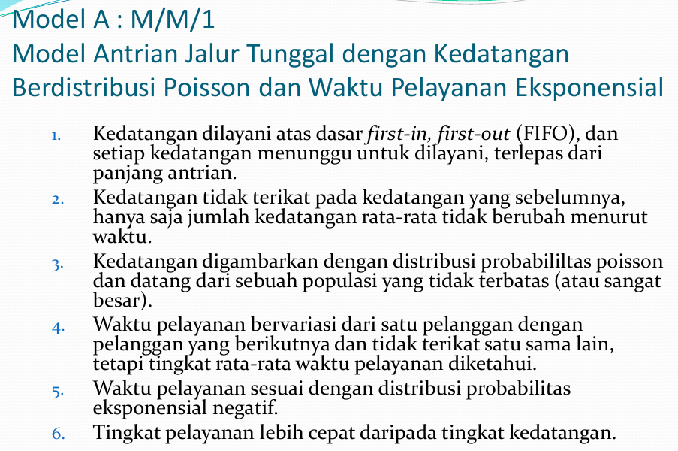

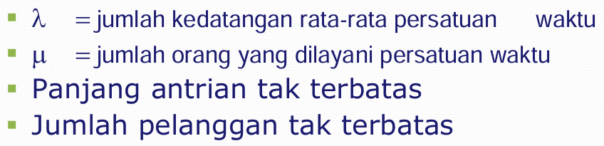

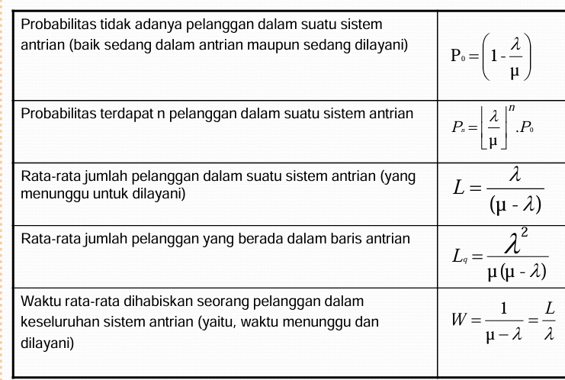

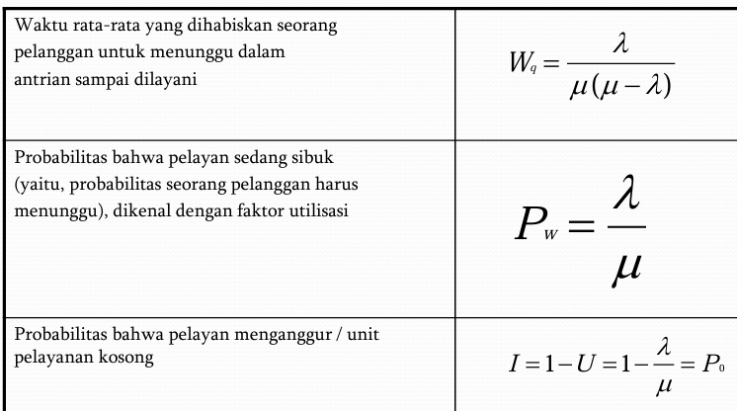

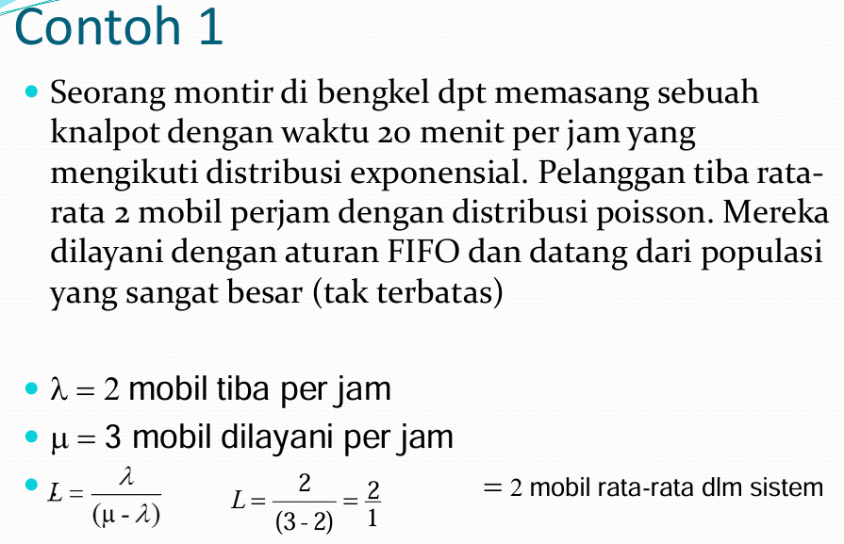

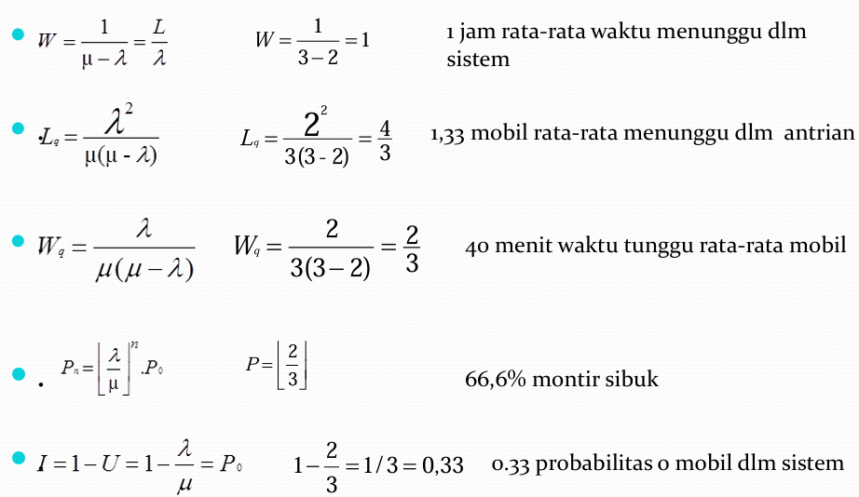

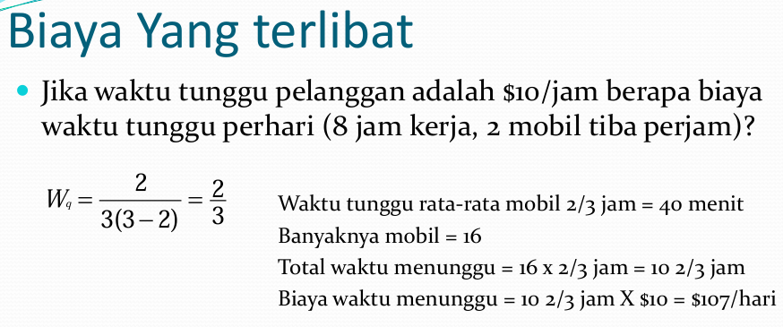

**Soal Model Antrian M/M/1 (Single-Channel Single-Phase)**  
Di sebuah pusat layanan tiket, pelanggan datang mengikuti proses Poisson rata-rata 8 orang per jam. Waktu pelayanan teller mengikuti distribusi eksponensial dengan rata-rata 6 menit per pelanggan.

**Diketahui**

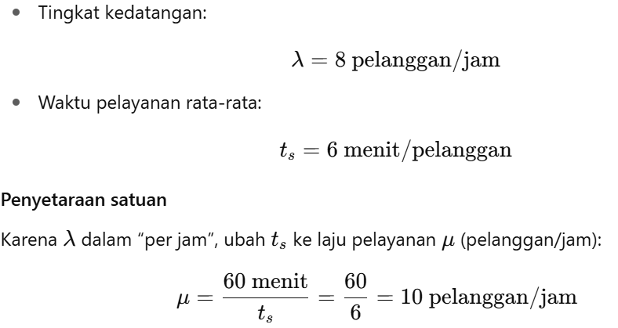

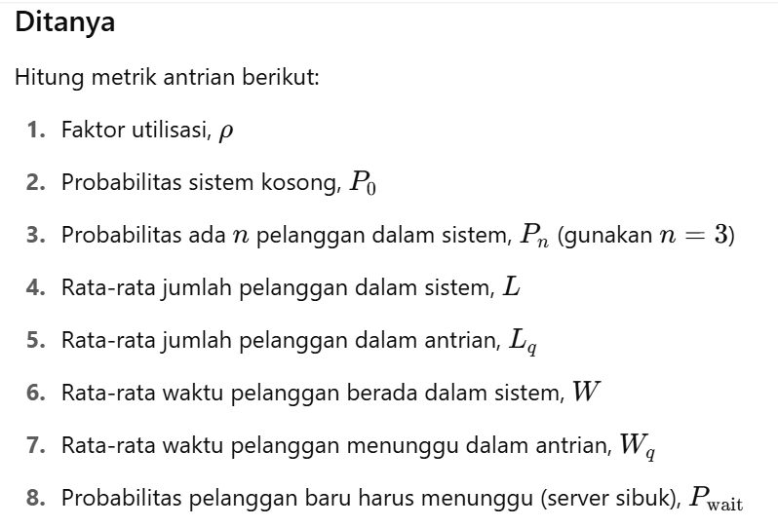

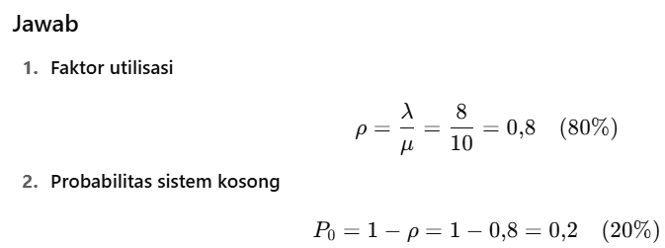

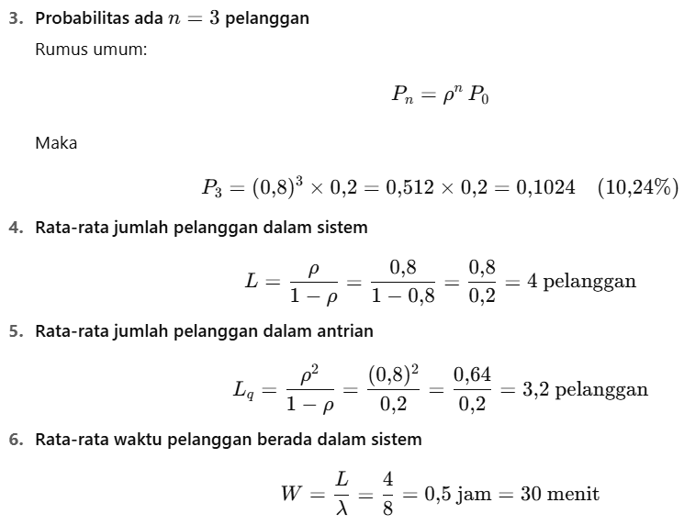

**Kesimpulan**

* Teller sangat sibuk (utilisasi 80 %).
* Peluang tidak ada pelanggan dalam sistem cukup kecil (20 %).
* Rata-rata antrean berisi ≈ 3,2 orang, dengan waktu tunggu ≈ 24 menit.
* Total waktu rata-rata di sistem adalah 30 menit.
* Karena probabilitas menunggu tinggi (80 %), manajemen bisa mempertimbangkan menambah teller untuk menurunkan waktu tunggu dan mengurangi panjang antrian.



